作業系統作業一 資工三110810504 陳昱誠

1. 为分布在集群中多台机器上的软件应用程序提供了一种同步访问共享资源的方法。
2. **虛擬記憶體是電腦系統記憶體管理的一種技術。它使得應用程式認為它擁有連續可用的記憶體（一個連續完整的位址空間），而實際上實體記憶體通常被分隔成多個記憶體碎片，還有部分暫時儲存在外部磁碟記憶體上，在需要時進行資料交換。**

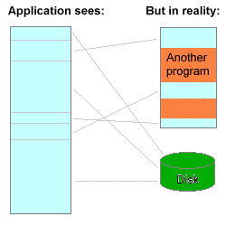

1. Linux系列的作業系統，例如 Ubuntu, Cent OS
2. Program 意旨軟體工程師在 IDE、editor等所寫的程式碼(code)，也就是說還尚未load入記憶體的 code，我們稱之為Program。

Process 意旨已經執行並且 load 到記憶體中的 Program ，程序中的每一行程式碼隨時都有可能被CPU執行。

1. 保護相對而言探討較低階,較靠近硬體層面的問題,像是程式對於資源的存取權,行程對於資源的存取權,使用者對於資源的存取權。

安全則是比較注重高階,較靠近使用者的問題,像是加密(encryption),驗證(authentication),攻擊(attacks)手法的判斷及預防.